# **一个数的因子的欧拉函数的和等于这个数**

原问题即证



由容斥原理



又因为



（n=1的时候显然成立，n>1的时候由二项式定理可以知道，其中k为n的不同质因子个数）

所以

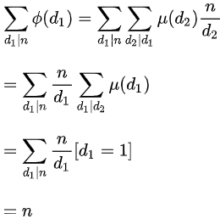IMG_261

IMG_262

IMG_263